1. 构建product服务

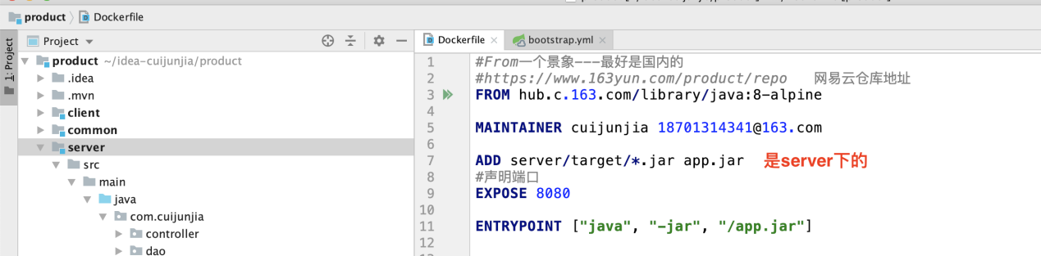

2.

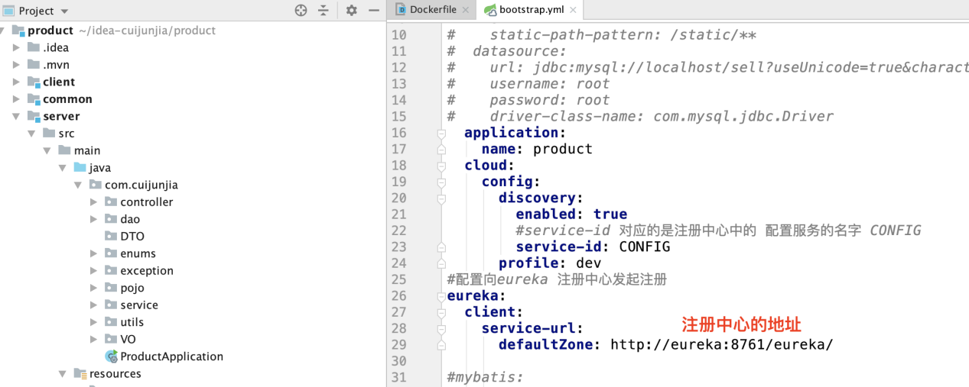

3.

截屏2020-03-03下午2.51.47

截屏2020-03-03下午2.52.13

4.

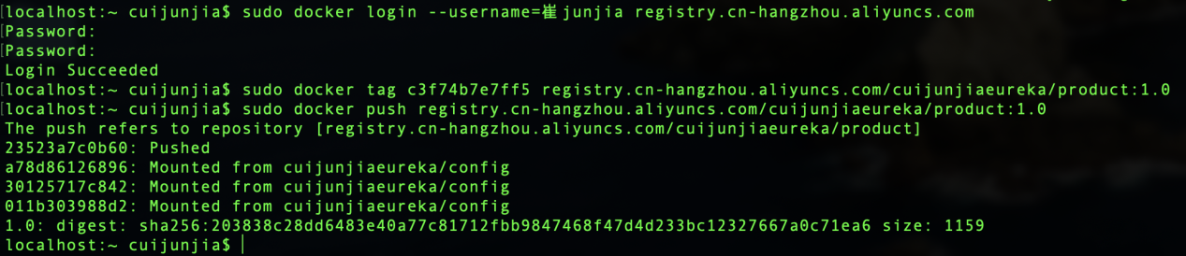

5.

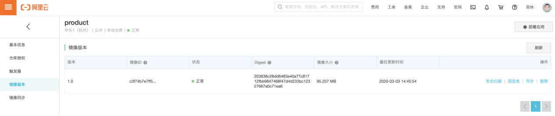

1. 启动这个镜像之后报错--不能获取config地址





1. 配置config 和 product

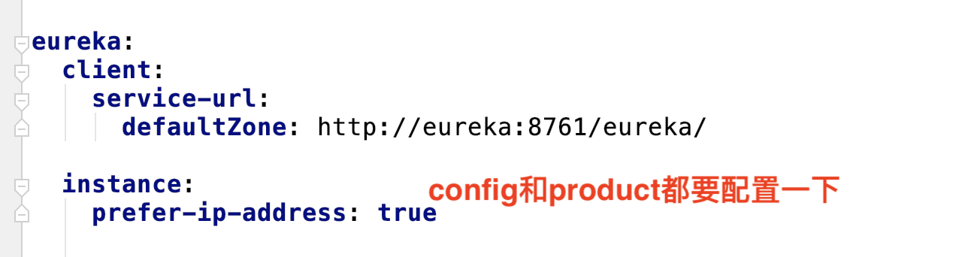

1. 配置结束后呢从新打包 再打成镜像传到阿里云上
2. Rancher 添加product服务 获取镜像

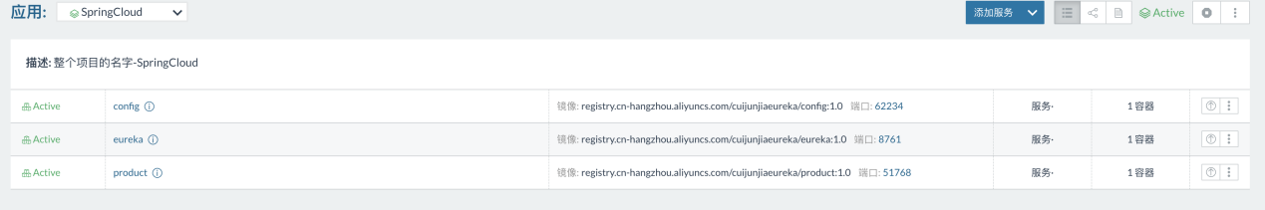

1. 因为 product 服务涉及到数据库和redis 等 需要配置一下地址

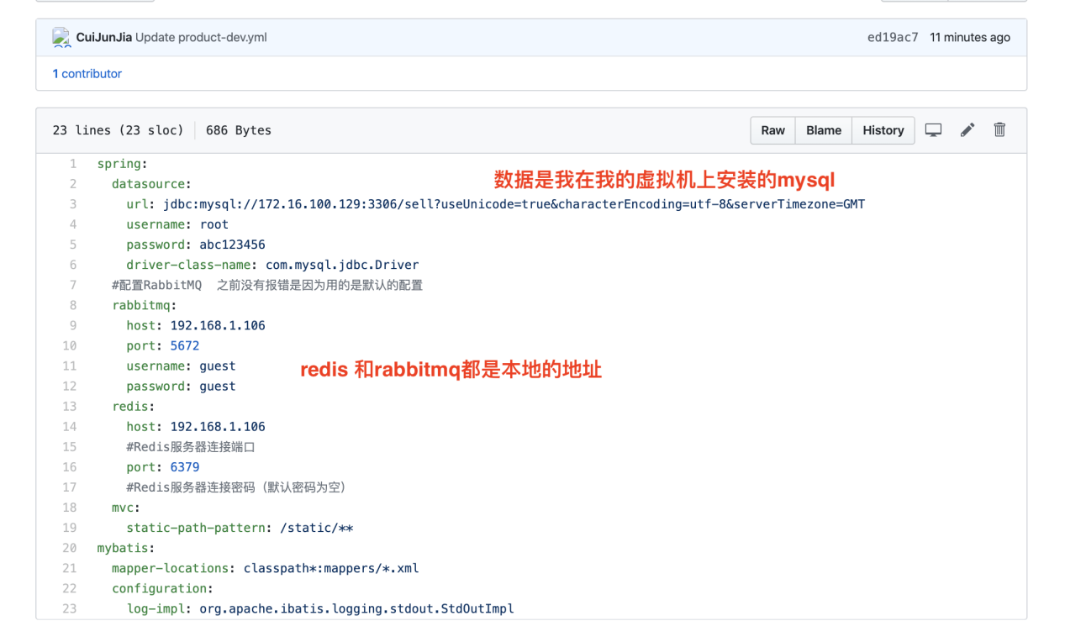

1. 修改完远程服务之后呢 要升级我们刚才在rancher创建的product服务

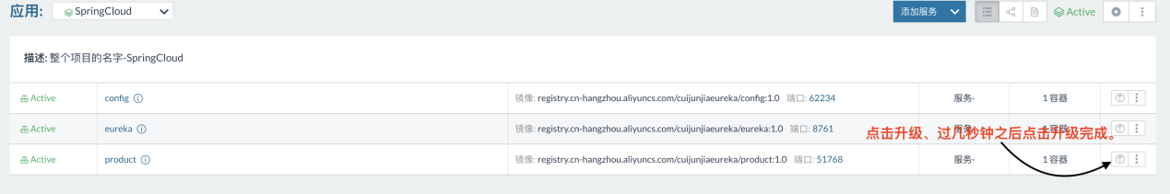

1. 然后访问我们的接口

<http://172.16.100.130:51768/product/list> 查询成功！

